Интернет-ресурсы

http:// mon. gov. ru - сайт Министерства образования и науки РФ. Раздел Федеральные государственные образовательные стандарты содержит текст ФГОС и нормативные акты, регламентирующие введение ФГОС.

http:// www. prosv. ru - сайт издательства «Просвещение» предлагает материалы по реализации новых образовательных стандартов На сайте выложены развернутые методические рекомендации для учителей начальных классов по организации образовательного процесса в соответствии с требованиями ФОГС, формированию УУД, разработке основной образовательной программы, написанию рабочей программы учителя.


http://www.методкабинет.рф
Всероссийский педагогический портал «МЕТОДКАБИНЕТ.РФ»! Интернет-ресурс создан в целях оказания всесторонней методической помощи работникам образования, обмену передовым педагогическим опытом и инновационными подходами в современной педагогике, распространению новаторских идей, методов и форм обучения и воспитания, популяризации профессии учителя.

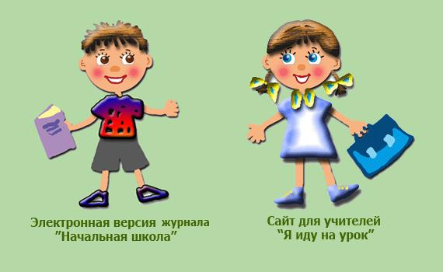
Сайт журнала "Начальная школа" Сайт "Я иду на урок начальной"

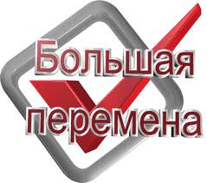

.

http://www.pomochnik-vsem.ru/
Электронный педагогический журнал Помощник учителю

 http://present.griban.ru/ Сайт-каталог с учебными презентациями PowerPoint, которые можно скачать бесплатно по прямым ссылкам без регистрации.

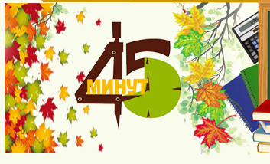 Основное назначение проекта - это создание личных страниц педагогов. Так как на сайте размещаются только авторские работы, администрация проекта регулярно проводит конкурсы на сайте, в которых принимают участие педагоги стран СНГ. В школьном блоге размещают работы учащиеся, которые подтверждаются администратором сайта свидетельством о публикации.

ПроШколу.ру - бесплатный школьный портал. Посетите предметные клубы учителей, посмотрите на свою школу из космоса, пообщайтесь с тысячами школ, учителей и учеников, пополните свои знания в Источнике знаний, разместите видео, документы и презентации, опубликуйте краеведческую информацию, посмотрите на карту школ-участниц, создайте фото-видео галереи, блоги и чаты школ, посмотрите список активных участников и школ, пришлите свои материалы на конкурс или в клуб... Всё это - бесплатно!

Сайт "Методсовет" создали активные творческие учителя для своих коллег. Здесь Вы найдете нужные и полезные разработки и материалы.

